Medienmitteilung

Saisonstart Eisfeld Quader verschoben

Aufgrund der Wetterlage und technischer Herausforderungen muss der für diesen Samstag, 11. November 2023, vorgesehene Saisonstart für das Eisfeld Quader um einige Tage verschoben werden. Alternativ ist die Eishalle auf der Oberen Au am kommenden Samstag bis 18.00 Uhr geöffnet.
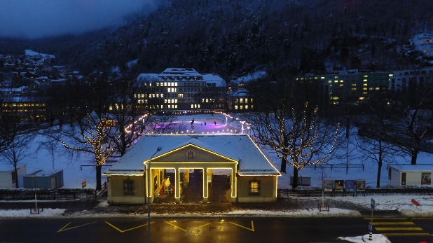
Der Saisonstart für das Eisfeld Quader war auf diesen Samstag, 11. November, vorgesehen. Die Vorbereitungsarbeiten liefen zunächst vielversprechend, doch der immer wiederkehrende Regen der letzten Tage und vor allem auch nachts, erschwerte den Aufbau des Eises. Hinzu kamen aber auch technische Herausforderungen mit der Kältemaschine, welche den Prozess verlangsamten. Dies hat zur Folge, dass das Eis für den Betrieb noch nicht die gewünschte Qualität aufweist und der Saisonstart um wenige Tage verschoben werden muss. Das genaue Eröffnungsdatum kann aktuell aufgrund der unsicheren Wetterprognose mit angekündigten Regenfällen noch nicht festgelegt werden. Die Sport- und Eventanlagen informieren über das Eröffnungsdatum des Eisfelds Quader sowie des «Khurer Gnusswaga» auf der Website www.sportanlagenchur.ch.

Um der Churer Bevölkerung trotzdem genügend Eis-Zeit zu ermöglichen, wird der öffentliche Eislauf in der Trainingseishalle Obere Au am Samstag, 11. November 2023 bis 18.00 Uhr verlängert. Schlittschuhe können dieses Wochenende online oder am Ticketautomaten reserviert und vor Ort ausgeliehen werden.

Die Verschiebung des Saisonstarts des Eisfelds Quader hat keinen Einfluss auf die Gültigkeit der beiden Winterabos «AU DABI» und «EIS». Beide sind unverändert ab dem 11. November gültig. Das EIS-Abo gilt auch für den öffentlichen Eislauf in der Trainingseishalle und beim AU DABI-Abo können ohnehin alle Anlagen genutzt werden.

Infobox
Eisfeld Quader
Datum Saisonstart aktuell noch offen

Trainingseishalle Obere Au
Öffentlicher Eislauf
- Samstag, 11. November: 11-18 Uhr
- Sonntag, 12. November: 11-16.15 Uhr
- Grundsätzlich: Mo-Fr, 8-16.15 Uhr (Mi bis 13.45 Uhr) | Sa/So, 11-16.15 Uhr
Öffentliches Eishockey
- Sa/So, 9-10.45 Uhr

Weitere Informationen:
www.sportanlagenchur.ch

Bild: Eisfeld Quader Chur. © Sport- und Eventanlagen, Foto Bollhalder
Bildlink: https://chur.sharefile.eu/d-s564c67ca171c46d497497c0a7eb9469d

Eine Mitteilung von:
Fabio Wellenzohn, Leiter Rasen, Eis & Services
Sport- und Eventanlagen
+41 81 254 42 94
fabio.wellenzohn@chur.ch
www.sportanlagenchur.ch

Chur, 09.11.2023

